Assignment 1
Indsæt i alt ni punktummer i nedenstående tekstuddrag, og ret til stort begyndelsesbogstav.
Chika hardly sleeps all night the window is shut tight; the air is stuffy, and the dust, thick and gritty, crawls up her nose she keeps seeing the blackened corps floating in a halo by the window, pointing accusingly at her finally she hears the woman get up and open the window, letting in the dull blue of early dawn the woman stands there for a while before climbing out Chika can hear footsteps, people walking past she hears the woman call out, voice raised in recognition, followed by rapid *Hausa that Chika does not understand
(…)
Chika stands slowly and stretches; her joints ache she will walk all the way back to her auntie’s home in the gated estate, because there are no taxies, there are only army Jeeps and battered police station wagons

Chimamanda Ngozi Adichie, The Thing Around Your Neck, Harper Collins. London 2009, p.55.

*Hausa [mass noun] the Chadic language of the Hausa, spoken by some 30 million people, mainly in Nigeria and Niger, and used as a lingua franca in parts of West Africa.
Din tekst

Assignment 2
Find i nedenstående tekststykke de første to af hver af følgende ordklasser (det må ikke være de samme ord): Substantiv (navneord), verbum (udsagnsord), adjektiv (tillægsord), adverbium (biord), pronomen (stedord) og præposition (forholdsord).
Skriv dine ord i tabellen nedenfor.
In 2016, voters in Key Haven, Florida, rejected a proposal to release the genetically modified mosquito in their town.
(…)
Officials hope the transgenic bugs will provide a safer, cheaper alternative to spraying the Aedes aegypti with insecticides.
(…)
These mark the first time genetically modified mosquitoes will be used in the US. But scientists monitoring a similar effort in Brazil say it has backfired.
(…)
Oxitec slammed the study as 'false, misleading and speculative' and said it had 'successfully provided significant suppression of the wild Aedes aegypti in Brazil.'

Dan Avery, “Fury over plan to release 750 MILLION genetically engineered mosquitoes in Florida Keys to kill insects carrying Zika and yellow fever - as locals brand it a 'Jurassic Park experiment' that could create superbugs”

Ordklasser: | Det første ord: | Det andet ord:
substantiv
verbum
adjektiv
adverbium
pronomen
præposition

Assignment 3
Skriv en sammenhængende tekst om billedet på 75 til 125 ord, hvor du anvender konjunktioner (bindeord). Marker fire af dine anvendte konjunktioner. Bemærk, at det skal være fire forskellige konjunktioner.
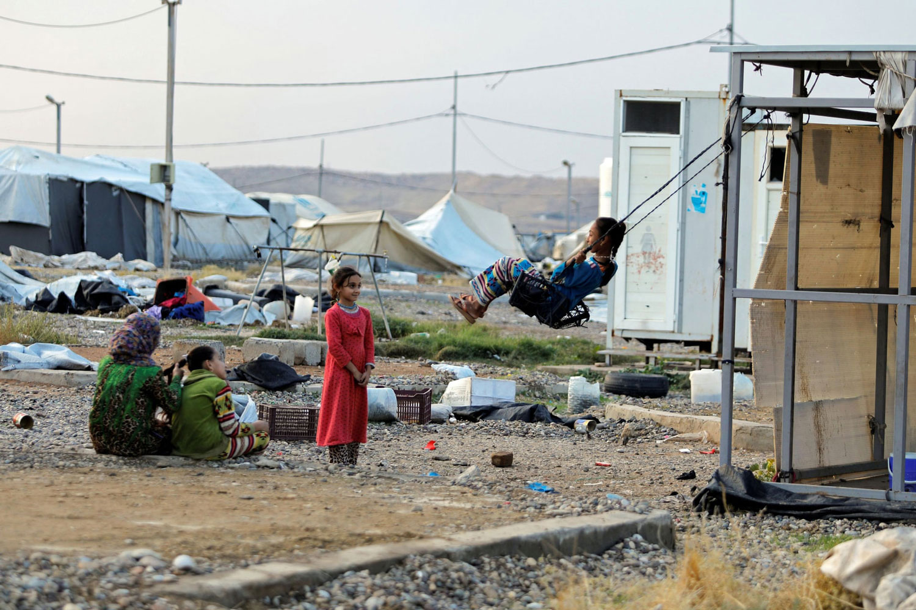
Fotograf: Abdullah Rashid

Din tekst

Assignment 4
Du skal besvare både 4A og 4B.
Vær opmærksom på, at du først kan besvare Assignment 4, når du har besvaret Assignment 5.

Assignment 4A
Fra dit eget essay i Assignment 5, find to sætninger, som du selv har formuleret, hvor verballeddet (udsagnsleddet) står i præsens (nutid). Omskriv dine to sætninger til præteritum (datid) og dernæst til futurum (fremtid).
Vælger du en sætning, hvor der indgår både en hovedsætning og en ledsætning, kan du nøjes med at angive hovedsætningen.
Din første sætning i præsens:
Din sætning omskrevet til præteritum:
Din sætning omskrevet til futurum:

Din anden sætning i præsens:
Din sætning omskrevet til præteritum:
Din sætning omskrevet til futurum:

Assignment 4B
Fra dit eget essay i Assignment 5, find en sætning, som du selv har formuleret, hvor subjektet (grundleddet) står i 3. person, singularis (ental), og omskriv hele sætningen, så subjektet står i 3. person, pluralis (flertal).
Din sætning i præsens, 3. person, singularis:
Din sætning i præsens, 3. person, pluralis:

Assignment 5

